Olá a todos,
Aviso que a disciplina “ECL0068 - INFERÊNCIAS POR MULTI-MODELOS PROBABILÍSTICOS EM ECOLOGIA DE POPULAÇÕES E ESTIMATIVAS DE OCUPAÇÃO” será entre 8 e 19 de outubro, a matrícula pode ser feita até quarta 15/08. Na primeira semana a abordagem será mais sobre demografia e na segunda sobre ocupação, com a participação do Rodrigo L. Massara, que é pós-doutor da UFMG com ampla experiência com modelos de ocupação. Para quem não é familiarizado com inferências por multimodelos, recomendo fortemente a participação nesta disciplina. Nela, por exemplo, vamos tratar de:
- Aplicabilidade da inferência por multi-modelos probabilísticos como ferramenta para testar múltiplas hipóteses ecológicas.
- Teorias e premissas na construção de modelos lineares e critérios de seleção (distância Kullback-Leibler, critério de informação de Akaike- AIC, delta AIC, peso do AIC, etc).
- Construção de modelos populacionais e respostas a covariáveis ambientais e biológicas. Modelos para populações fechadas, modelos Cormack-Jolly-Seber para populações abertas, modelos de desenho robusto, modelos multi-estados, modelos de sobrevivência de ninhos.
- Aplicabilidade de modelos de ocupação em análises ecológicas e a importância em utilizá-los em situações de detecção imperfeita.
- Construção de modelos de ocupação e respostas a covariáveis ambientais e biológicas.
- Modelagem de ocupação single-season (Estático).
- Modelagem de ocupação multi-season (Dinâmico).
- Modelagem de comunidades usando o modelo single-season (estimativas de riqueza).
- Modelagem de coocorrência entre espécies.

As referências básicas serão:

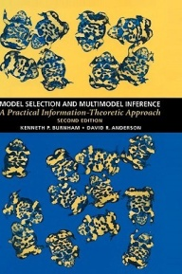 | Burnham, K. P., and D. R. Anderson. 2002. Model selection and multi model inference: a practical information theoretic approach. Second edition. 496 p. Springer-Verlag, New York, New York, USA.
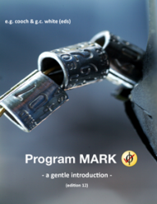 | Cooch, E. G. and G. C. White 2017. Program MARK: a gentle introduction (17 ed). http://www.phidot.org/software/mark/docs/book/.
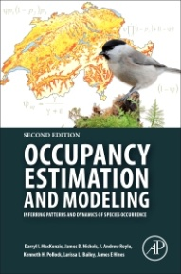 | Mackenzie, D. L.; Nichols, J. D.; Royle, J. A et al. 2017. Occupancy estimation and modeling. Academic Press, 648 p.

